TT | TÊN HÀNG HÓA | SL | ĐƠN GIÁ  (VND) | THÀNH TIỀN  (VND)
1 | MÁY TOÀN ĐẠC ĐIỆN TỬ  Model: FlexLine TS02plus-3” R500  Hãng sản xuất: Leica Geosystems – Thụy Sỹ  Nước sản xuất: Singapore  Năm sản xuất: 2013  Đặc tính kỹ thuật:  - Ống kính  - Độ phóng đại: 30x  - Độ phân giải: 3”  - Trường nhìn: 1º30’ (2,7m tại 100m)  - Khoảng cách ngắn nhất: 1.7m  - Dây chỉ chữ thập: được chiếu sáng rõ nét với 5 cấp độ chiếu sáng  - Hiển thị  - Màn hình đồ họa lớn, 8 dòng hiển thị thông tin với 31 ký tự trên 1 dòng, độ phân giải cao 160 x 288 pixels.  - Bàn phím  - Bàn phím cơ bản.  - Hệ điều hành  - Hệ điều hành Windows CE 5.0 Core  - Đo góc  - Phương pháp số đọc tăng dần  - Độ phân giải: 0.1”  - Độ chính xác đo góc theo tiêu chuẩn ISO-17123-3: 3”  - Đo cạnh  - Đo cạnh bằng hai chế độ đo Hồng ngoại và Laser riêng biệt  Chế độ đo hồng ngoại  - Sử dụng tín hiệu đo hồng ngoại chất lượng cao với công nghệ đồng trục  - Khoảng cách đo với gương đơn GPR1: 3500 m  - Đo với tấm phản xạ (60 x 60 mm): 250m  - Độ chính xác đo cạnh theo tiêu chuẩn ISO-17123-4:  - Chế độ đo chính xác: 1.5mm+2ppm  - Chế độ đo nhanh: 2mm+2ppm  - Chế độ đo đuổi liên tục: 3mm+2ppm  - Thời gian đo: 1 s  Chế độ đo Laser  - Sử dụng tín hiệu Laser chất lượng cao với công nghệ đồng trục PinPoint R500  - Khoảng cách đo không gương: 500m  - Độ chính xác đo cạnh bằng Laser: 2mm + 2ppm  - Quản lý dữ liệu:  - Bộ nhớ trong mở rộng: 24.000 điểm cứng hoặc 13.500 điểm đo,  - Dữ liệu được truyền qua cổng RS232  - Định dạng dữ liệu: GSI/DXF/LandXML/ASCII Freely definable formats  - Chế độ bù nghiêng  - Hệ thống bù nghiêng: Cơ cấu bù nghiêng 4 trục  - Dải bù nghiêng: 4’  - Độ chính xác bù nghiêng: 1”  - Dọi tâm  - Dọi tâm laser có thể điều chỉnh cường độ tia Laser  - Độ chính xác định tâm: 1.5mm tại 1.5m chiều cao máy  - Nguồn sử dụng  - Pin nạp: Lithium-ion,  - Thời gian đo góc và cạnh: 20 giờ liên tục  - Điều kiện môi trường  - Nhiệt độ làm việc: - 20ºC đến + 50ºC  - Khả năng chống bụi và nước: theo tiêu chuẩn IP55  - Độ ẩm: 95%, không đọng nước  - Trọng lượng máy (máy gọn nhẹ)  - Trọng lượng bao gồm cả pin và đế máy: 5.1kg  - Chương trình ứng dụng  - Đo địa hình, Chuyển điểm thiết kế ra thực địa, Đo giao hội, Truyền độ cao, Ứng dụng trong xây dựng, Đo diện tích, Tính toán khối lượng, Đo khoảng cách gián tiếp (MLM), Đo độ cao gián tiếp, Đo điểm ẩn, Đo dịch gương Offset, Định vị công trình theo đường chuẩn.  - Cung cấp kèm  - 01 vali đựng máy, 01 bộ ống che nắng, túi che mưa, tool chỉnh máy, 01 phần mềm Leica Flex Office, 01 bộ tài liệu hướng dẫn sử dụng tiếng anh + tiếng Việt | 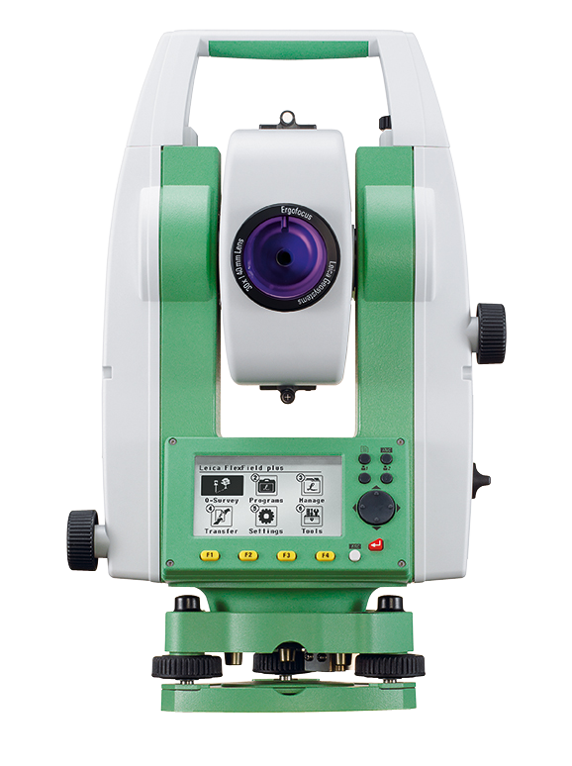  01
 | Phụ tùng phụ kiện chính hãng Leica Geosystems cung cấp kèm cho máy toàn đạc
1.1 | Pin nạp Lithium-ion, GEB221, 7.4V / 4.4Ah | 02 | Đã bao gồm | -
1.2 | Bộ nạp điện GKL211 | 01 | Đã bao gồm | -
1.3 | Cáp truyền dữ liệu | 01 | Đã bao gồm
1.4 | Chân máy nhôm GST05L | 01 | Đã bao gồm | -
1.5 | Bộ gương đơn GPR111 | 02 | Đã bao gồm | -
1.6 | Sào gương GLS11 | 02 | Đã bao gồm | -
1.7 | Kẹp sào gương Myzox | 02 | Đã bao gồm | -
Cộng |  |  |  | 200.000.000

Ghi chú:
Tổng giá trên đã bao gồm giá trị thiết bị, chi phí giao hàng tại Bên mua, chi phí lắp đặt, hướng dẫn chuyển giao công nghệ, chi phí bảo hành NHƯNG CHƯA BAO GỒM THUẾ VAT10%.
Hình thức thanh toán:
Thanh toán bằng chuyển khoản qua Ngân hàng và được thanh toán làm 02
- Lần 1: 50% sau khi ký hợp đồng
- Lần 2: 50% khi có thông báo giao hàng bằng văn bản của bên bán
Thời gian giao hang và bảo hành: Giao hàng trong vòng 5-6 tuần
Địa điểm giao hàng: Tại Văn phòng bên Mua
Thời gian bảo hành: 12 tháng kể từ ngày bàn giao thiết bị

